MONTE CARLO

En este proyecto presentamos “MONTE CARLO”,para el estudio de la burbuja pontocom (1997-2001), siendo nuestro nucleo el año 2000 su punto de mayor intensidad (volatilidad).

Nota: El código aparece en el archivo pynb. La información complementaria se incluye con fines estrictamente ilustrativos, por lo que se prescinde de su fundamentación teórica para concentrar el análisis en el núcleo del método Monte Carlo."

MONTE CARLO para (2000-1-8) a (2000-12-8), total de 1000 simulaciones.
Se usaron indices como el nasdaq,russell y s&p500 .
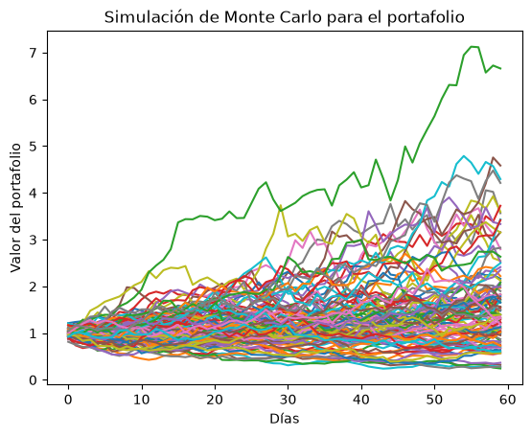
Crisis dot com 2000: La crisis dot com se caracterizo por un exeso de espectativas del avance que significo el internet ,practicamente por tener una ‘.com’,talvez el lector ya este familiarizado con el caso de pets.com uno de los mas llamativos ,una empresa de productos para animales 1200 millones de dolares ese fue su pic 14usd cada accion ,si una simple empresa de producotos para animales ,pero no duro mucho a solo febrero del 2000, 0.19usd por accion aunque seguia teniendo el .com por solo un poco mas quiebra 268 dias en bolsa .
Aunque no fue una desgracia para todos para un caso mas local tenemos a movistar todos en liquidacion y tu con dinero , incursion en mexico adquisiciones ,movicel ,netcel … 1millon de clientes de telefonia adquiridos gracias a la eusforia de otros mas tarde adquirio pegasus en el 2002 antes de convertirse en movistar .
Digamos que a la falta de liquidez ,y las pocas empresas que poseian liquidez aprovecharon para adquirir infraestructura ,clientes ,tecnologia a precio de descuento .
jhon j.raskob “todos pueden ser ricos …cualquiera puede hacerlo ”esta cita es del crac del 29 pero refleja bien el sentimiento .

Teoria del ciclo economico : En los 2000 veniamos de la revolucion del internet esto genero un optimismo muy grande todo parecia rentable el interent parecia la solucion a todo (en 1930 la maquinaria parecia que lo solucionaria todo, poco antes fue la segunda revolucion industrial,parece que las grandes revoluciones previas son un comun),nadie queria perderse de la mina de oro ,jhon kenneth,"Cuando hay dinero de por medio, los hombres se arrojarían de cabeza sobre un cactus si alguien les asegurara que allí hay un beneficio garantizado",el exeso de liquidez y los bajos interese en el mercado dieron salida a empresas como pets.com y similares ,dado que avia liquidez de sobra los depositos dejaron de ser rentables lo que provoco que muchos ahorradores decidieran invertir en bolsa ,el miedo al colapso del sistema informatico que produjo que la fed surtiera a los bancos de liquidez ,todo esto fue inyectado en la economia,aunque esto no fue para siempre cuando las empresas empezaron a colapsar por falta de ingresos reales las personas empezaron a vender sus acciones en masa y a refugiarse en bonos del tesoro o efectivo,esto provoco que las empresas tecnologiacas las principales beneficiadas previamente se encontraran con falta de liquidez ,proyectos de 10 a 15 años se encontraron con que ya no tenian mas liquidez,las empresas colapsaron porque no tenian un modelo para generar ingresos reales que justificaran sus inversiones . en resumen La Fed imprimió el exceso de dinero (por el miedo al Y2K y tipos bajos), las leyes permitieron que ese dinero fluyera a la especulación (derogación Glass-Steagall) y los bancos amplificaron el efecto mediante el desajuste de plazos.
Para monte carlo se usaron los indices como nasdaq, s&p 500 y russell .
Si volvemos a ver nuestra prediccion monte carlo ,podemos observar que la mayoria de las predicciones se encuentran entre perdiadas del 50%(0.5) y suvidas del 100%(2) ciertamente podemos decir que era un mercado muy incierto ,y no creo que esto baste para asegurarlo pero nos da una idea ,que la principal preocupacion y problema de las crisis economicas no es el desplome financiero sino que la volatilidad e incertidumbre constituyen el mayor lio .
Incertidumbre : Falta de conocimientos e informacion que nos permita saver con certeza el porvenir .
Volatilidad :Fluctuaciones bruscas en diferentes dirreciones y en lapsos cortos ,hace imposible poder desarollar un plan de inveriones adecuado ,generalmente se prefiere estar fuera del mercado .
Si aun no se encuentra convencido tambien calcule con german-klass la volatilidad diaria :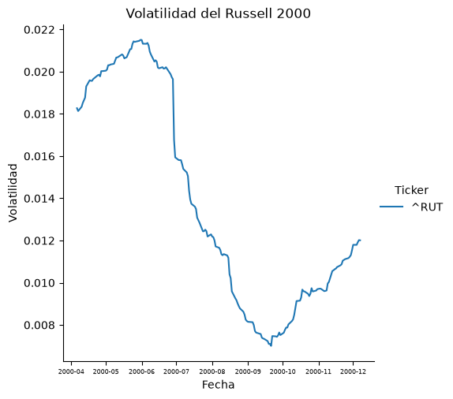
Aqui tenemos la volatilidad diaria para el russell ,se puede ver que alcanza un pico del 2.2% para el mes 6 al 7 luego deciende , podriamos decir que luego de la salida abrupta del mercado se hizo una limpieza(liquidacion) de empresas poco productivas o inproductivas .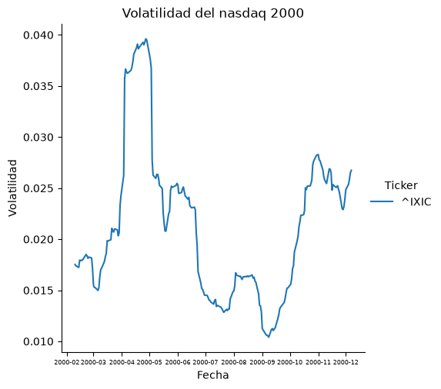
Podemos apreciar en el nasdaq una volatilidad maxima diaria del 4% esto es una barbaridad es mas del doble de lo que puede tener una accion estable ,tambien podemos apreciar una caida en la volatilidad mas o menos en las mismas fechas que el russell .

